Tokyu Stay Ginza Hotel Tokyo
http://www.tokyustay.co.jp/e/hotel/GZ/
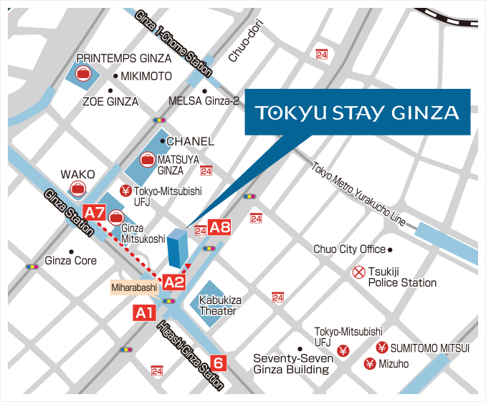
Отель Tokyu Stay Ginza открыт в 07 марта 2016 г с просторными современными номерами и бесплатным Wi-Fi на всей территории расположен в 3 минутах ходьбы от выхода 7 станции метро Ginza, в 15 минутах ходьбы от железнодорожного вокзала Токио и Токийского международного форума и в 14 минутах езды на машине от Императорского дворца.
Во всех номерах есть кондиционер, телевизор с плоским экраном и каналом CNN, микроволновая печь, электрический чайник и собственная ванная комната с бесплатными туалетно-косметическими принадлежностями, в том числе зубными щетками, шампунем и мылом. В некоторых номерах оборудована мини-кухня с холодильником.
Номера DBL (одна кровать в номере) площадью 15-18 кв.м, номера superior TWIN (2 кровати в номере) площадью 25 кв.м. Трехместных номеров в отеле нет.
На круглосуточной стойке регистрации можно воспользоваться камерой хранения багажа и за дополнительную плату арендовать пресс для брюк.
В стильном ресторане отеля накрывается завтрак «шведский стол» с разнообразными блюдами японской и западной кухни.
Театр Кабуки-дза расположен всего в 1 минуте ходьбы от отеля Ginza Tokyu Stay, а торговые центры Mitsukoshi и Matsuya Ginza — в 3 минутах ходьбы. До оживленного района Синдзюку можно доехать на поезде за 22 минуты. Аэропорт Ханеда находится в 24 минутах езды по железнодорожной линии Keikyu.
Тюо (специальный район) — отличный выбор, если вам интересны чистота, прогулки по городу и еда.
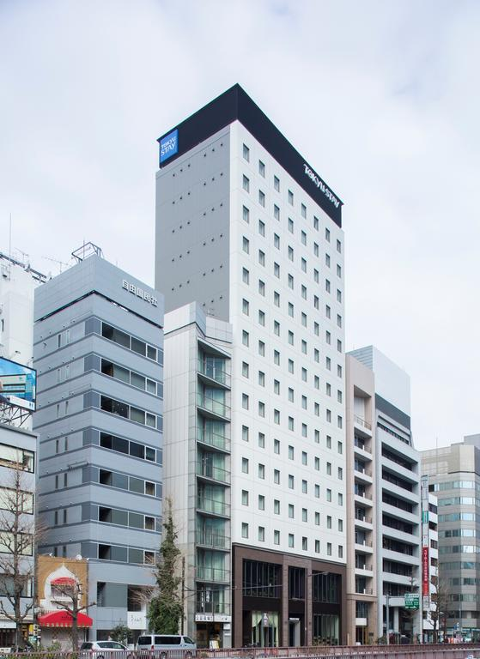
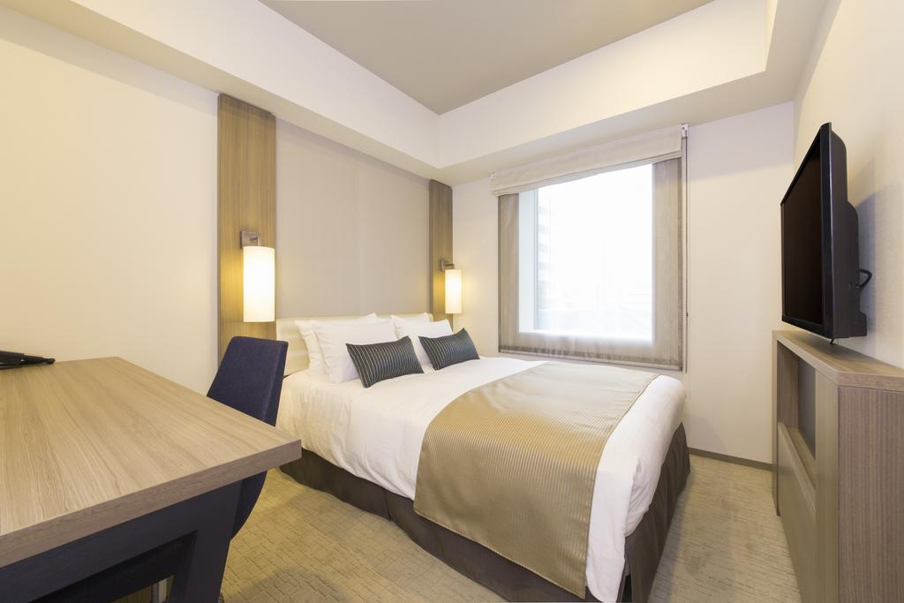
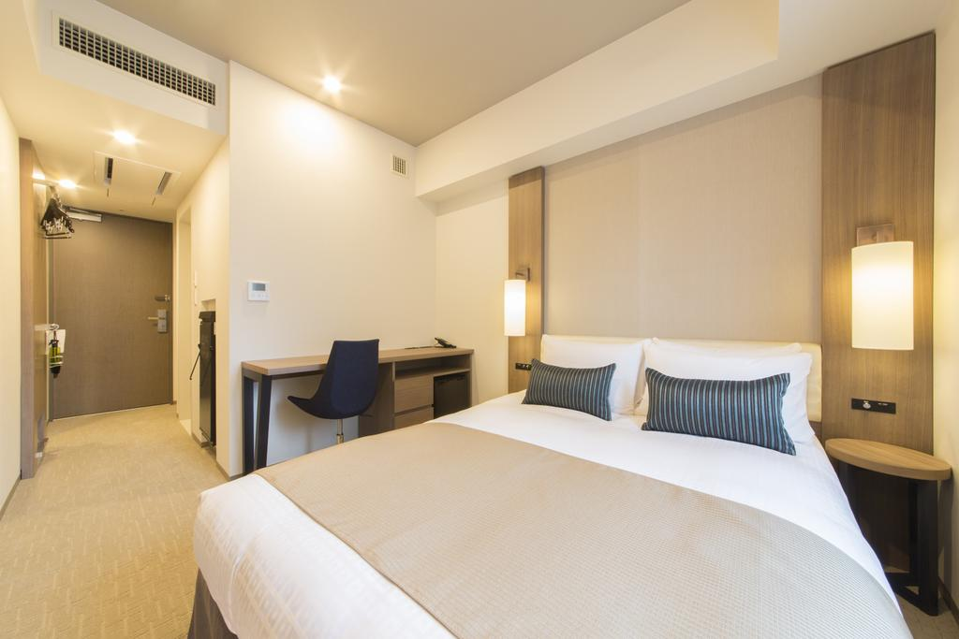
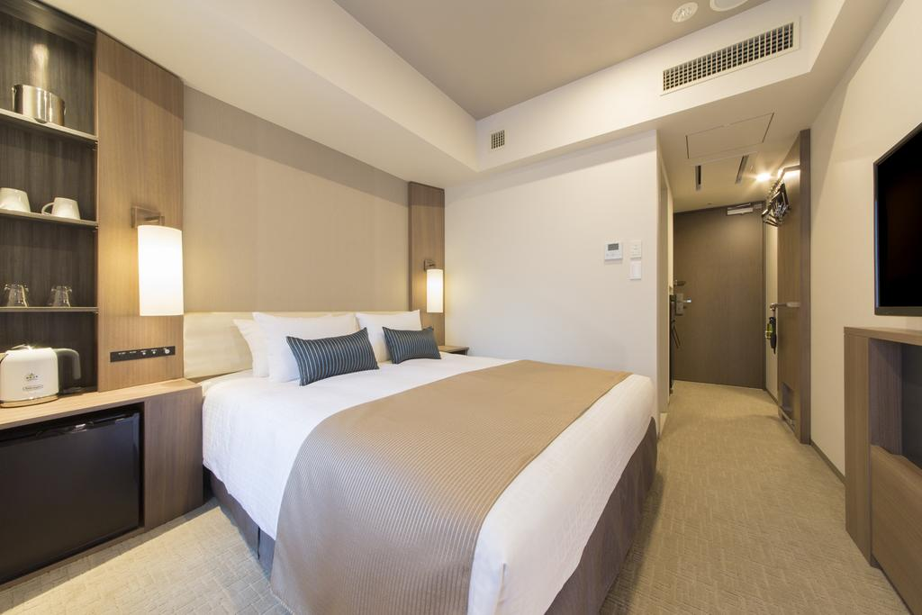
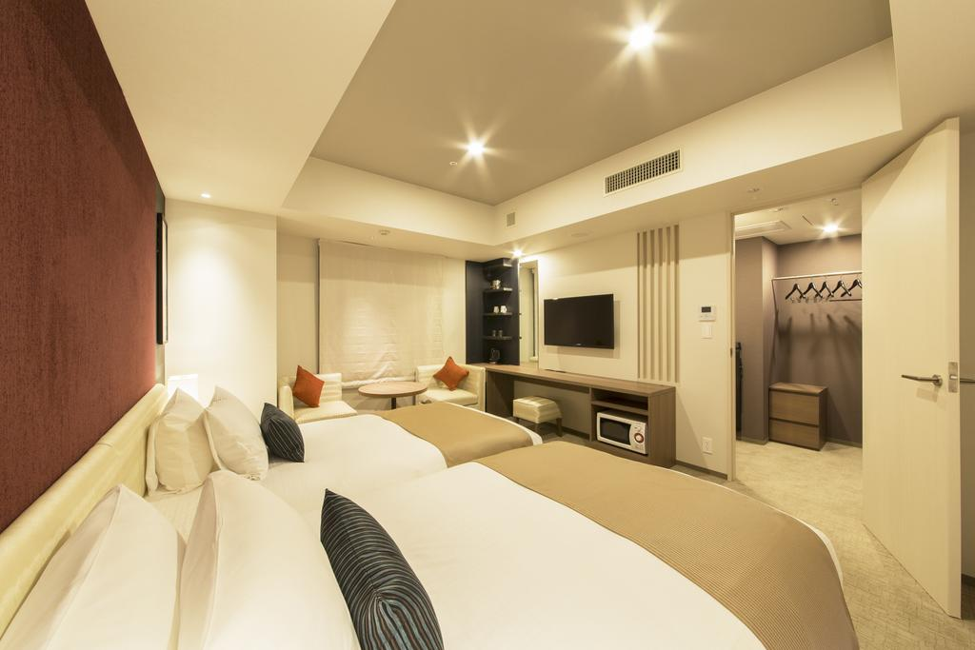
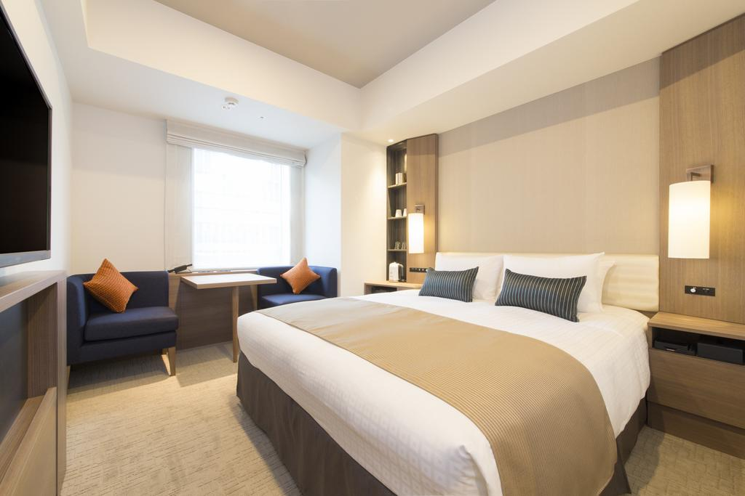
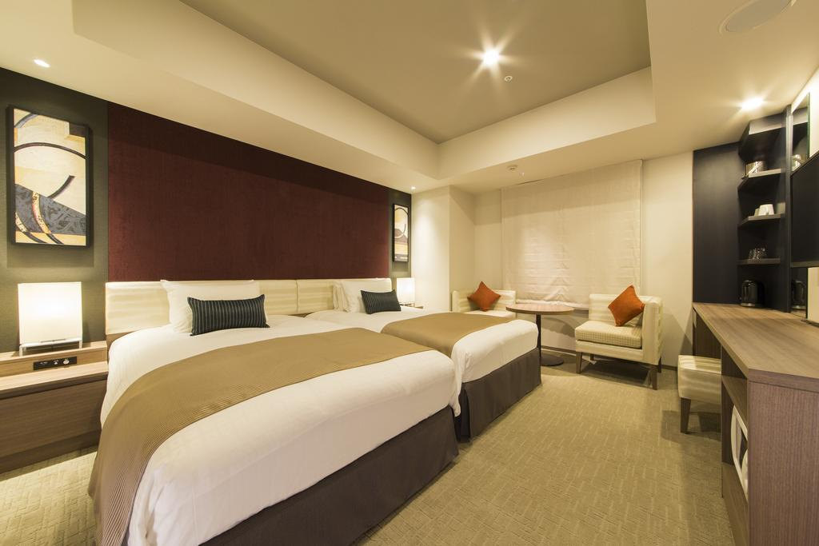
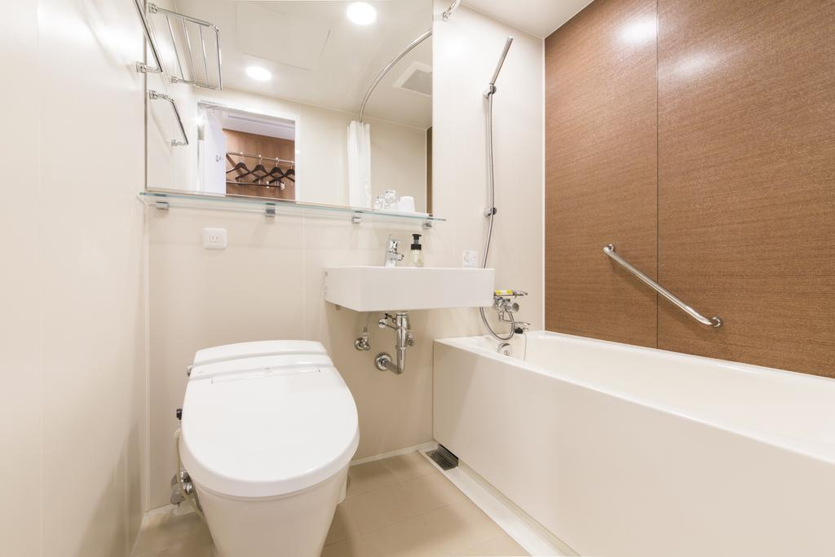
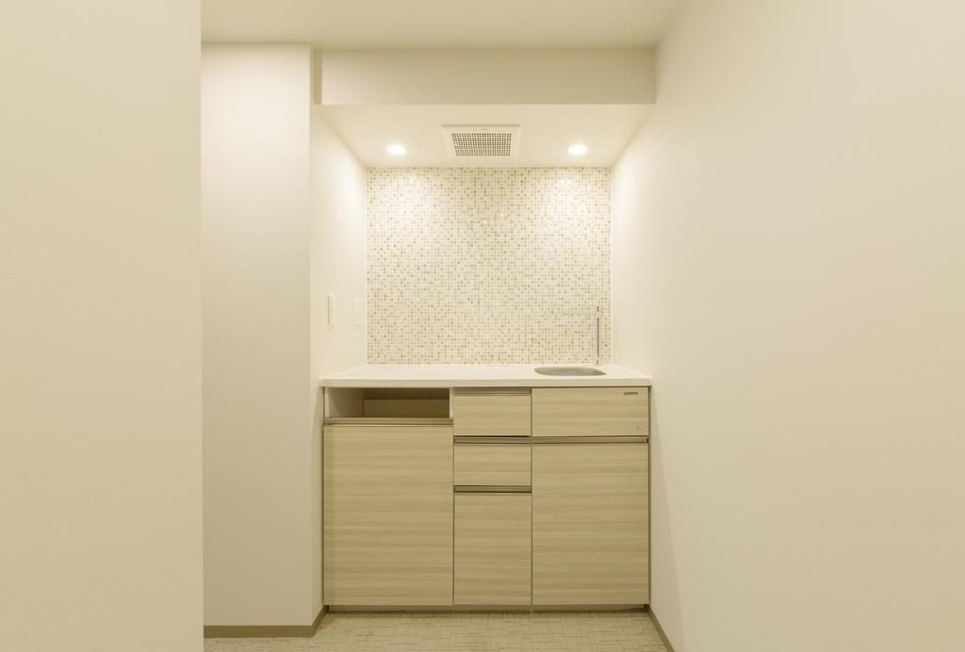
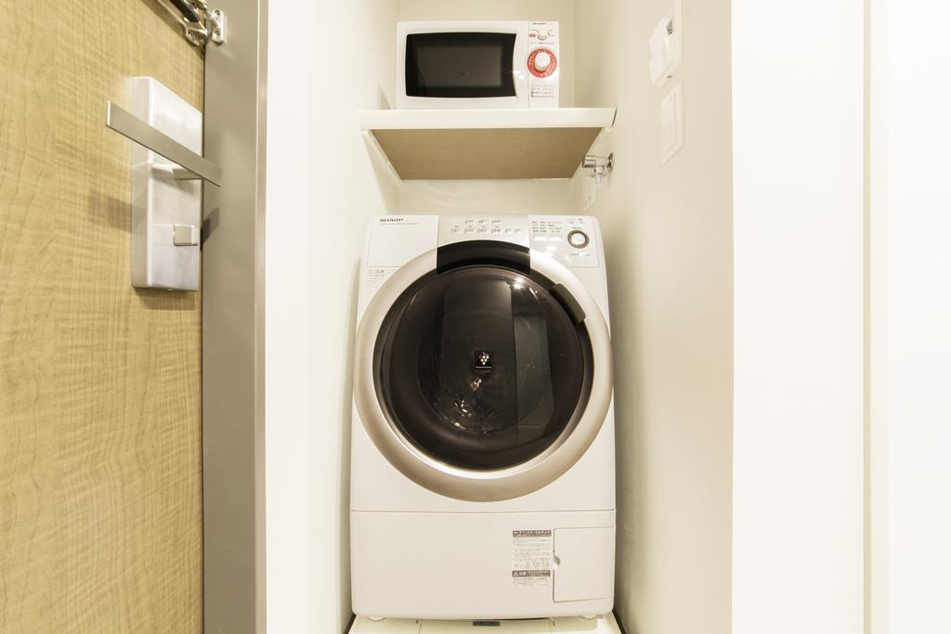
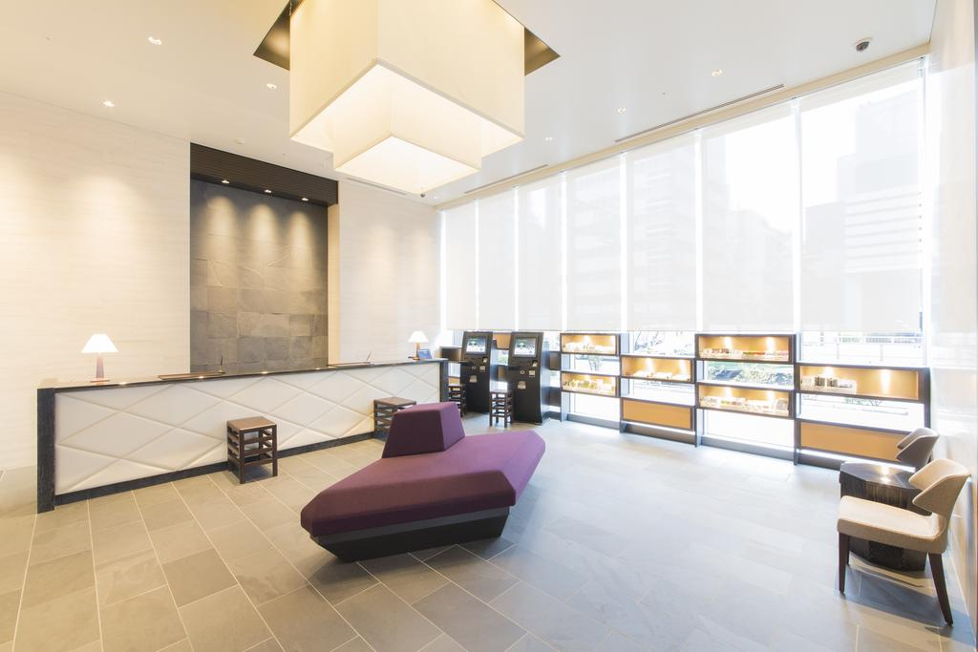
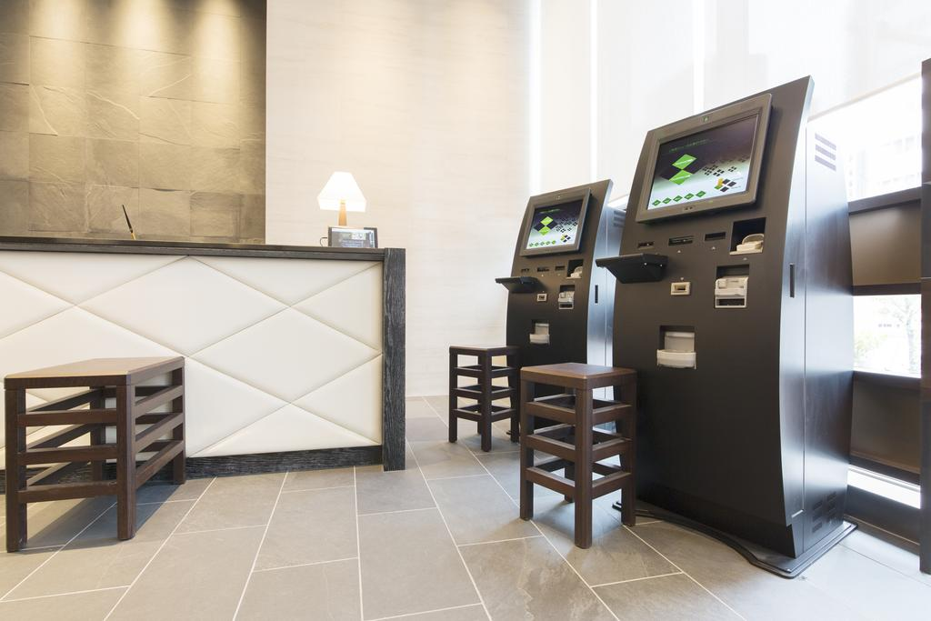
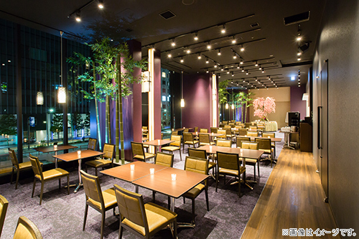
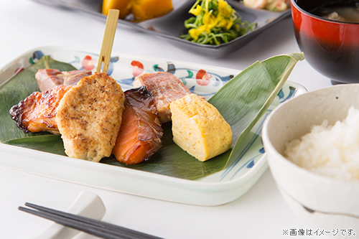
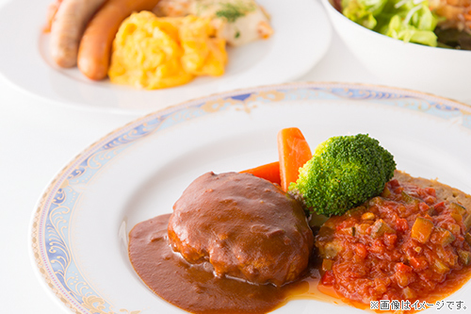

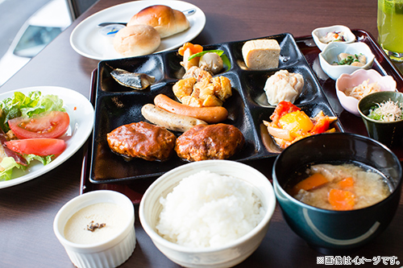
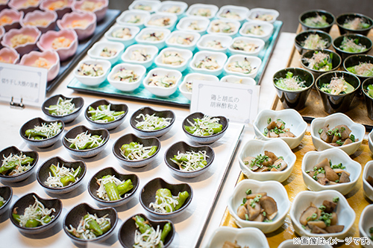
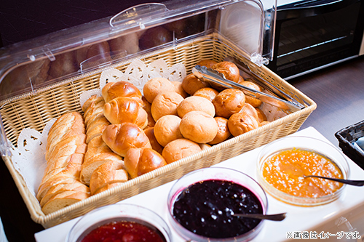

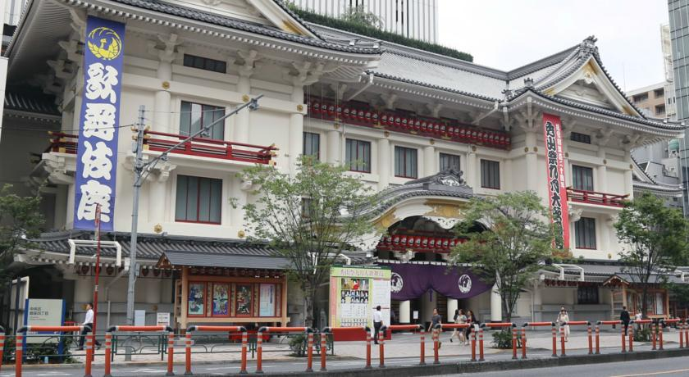
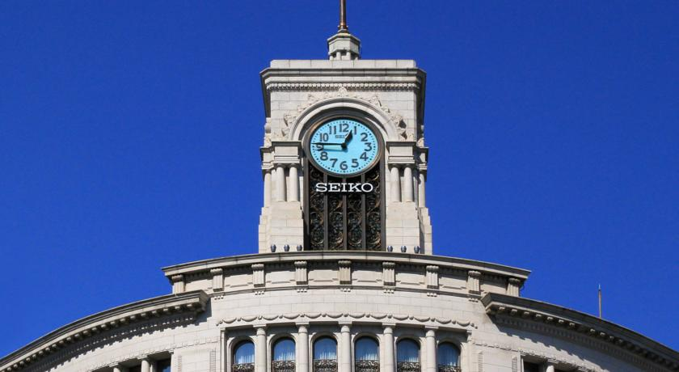

Желаем Вам отличного отдыха!!!

